Документация к модулю «Очередь задач» для корпоративного портала Битрикс.

Оглавление
1. Введение. Общее описание модуля 3
2. Цель 3
3. Установка. 3
4. Управление очередями 5
5. Текущая задача пользователя 6
6. Права доступа. 7

- Введение. Общее описание модуля
Модуль выстраивает задачи пользователей в упорядоченные цепочки. Для каждого пользователя портала создается отдельная очередь, в которую включаются все его активные задачи.
Дает руководителю интерфейс просмотра и управления очередями сотрудников. здесь руководитель может не только изменить порядок следования задач, но и сменить ответственного просто «перетащив» мышкой задачу из одной очереди в другую, при этом сразу определив ее место в очереди нового ответственного.
Для исполнителя существует отдельная страница «моя текущая задача», где отображается первая в его очереди задача.
Когда задача завершается, очередь автоматически обновляется.
- Цель
Очередь задач – инструмент, предназначенный организовать поточную работу с задачами для ваших сотрудников.
Однажды мы поняли, что руководитель проекта не знает точно, когда будет выполнена та или иная задача; не может быстро сориентироваться кто насколько загружен и кому лучше поручить новую задачу чтобы к ней быстрей приступили. При этом с другой стороны часто возникали ситуации, когда сотрудник видит в списке более чем несколько задач, при этом по важности или сроку не всегда понятно за что именно браться прямо сейчас.
В таком контексте часто звучат вопросы «а что ты сейчас делаешь?» и «а что из этого мне теперь делать?»
Выстраивание сроков для диаграммы Ганта заканчивает ровно тогда, когда нужно поменять очередность выполнения двух задач.
Нам понадобился инструмент, позволяющий:
- Видеть, кто что делает «прямо сейчас»;
- Заранее определять, что именно сотрудник будет делать «сразу после»;
- Видеть загрузку сотрудников и балансировать ее;
- Управлять очередностью задач;
- Прогнозировать сроки выполнения задач и проектов;
- Точно знать ответ на вопрос «Что делать прямо сейчас»;
Мы сделали его.. Для себя.. Удобно..
- Установка.
Процесс установки решения описан в документации bitrix. От вас не потребуется указывать каких-либо данных, все произойдет автоматически.
При установке модуля выполняются следующие действия:
  - Добавление в базу данных новой таблицы firstbit_taskline.

В ней хранится информация об очередях задач. Очереди в БД представлены как деревья, где корневой элемент – очередь определенного пользователя, а дочерние – указатели на задачи из основного функционала портала. На данный момент используется два уровня, но в дальнейшем древовидное представление позволит развивать функционал.

  - Добавление файлов публичной части, а также пунктов в главное меню портала (Раздел «Избранное»).
В публичную часть в раздел /company/ добавляются две новые страницы «Моя текущая задача» (файл current_task.php) и «Очереди задач» (файл task_queue.php). Ссылки на новые страницы добавляются в главное меню портала, в раздел «избранное» (файл .left.menu.php).
Для редакции «холдинг», при установке решения, указанные страницы и пункты меню устанавливаются для всех подразделений, созданных на этот момент.

  - Добавление новых компонентов для работы с задачами и очередями задач.
Новые компоненты копируются в пространство имен «firstbit» (/bitrix/components/firstbit/).
Краткое описание добавляемых компонентов:
Текущая задача (firstbit:current.task) – компонент определяет текущую задачу пользователя (первую задачу в очереди задач) и выводит стандартный компонент просмотра задачи.
Управление очередями задач (firstbit:task.queue.sortable) – компонент предоставляет интерфейс управления очередями.

  - Добавление обработчиков событий
Для поддержки актуальности очередей задач модуль регистрирует в системе 3 обработчика событий:
OnTaskAdd – добавляет созданную задачу в конец очереди ответственного,
OnTaskUpdate – отслеживает изменение ответственного и статуса,
OnTaskDelete – удаляет запись об удаленной задаче из соответствующей очереди.

  - Формирование очередей задач пользователей.
При установке модуля, производится поиск всех имеющихся на портале активных (не завершенных и не отложенных) задач.. Для каждого пользователя, у которого есть хотябы одна задача создается очередь и в нее добавляются указатели на его задачи.
Порядок задач в очереди формируется следующим образом:
- В начале задачи сортируются по приоритету (стандартное поле задачи «Приоритет»), в начале задачи с приоритетом «Высокий», затем «Средний» и «Низкий».
- Далее задачи сортируются по возрастанию даты указанной в поле «Крайний срок».
- На случай совпадения крайнего срока задачи сортируются по возрастанию ID задачи.

- Управление очередями
Управление очередями задач производится на странице «Очереди задач».
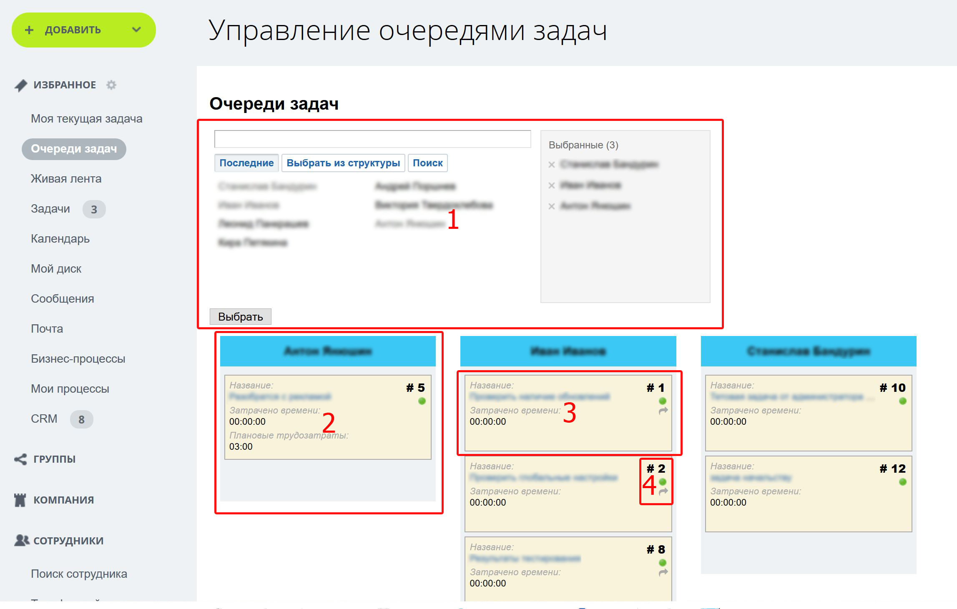
- Блок поиска пользователей, позволяет выбрать список интересующих сотрудников.
- Очередь задач отдельного пользователя.
- Блок задачи пользователя. В блоке выводится:
- ID задачи
- Название
- Группа (проект)
- Плановые трудозатраты
- Затраченное время
- Тэги
- Приоритет
- Функциональный блок (см. d.)
- Блок управления задачей. Отображает номер и приоритет задачи, а также кнопки с базовыми функциями портала в зависимости от прав доступа.
При наличии прав доступа на управление задачей в данном интерфейсе можно выполнять следующие действия:
- Изменение порядка следования задач в очереди отдельного пользователя.
- Делегирование(смена ответственного) путем перетаскивания задачи из очереди одного пользователя в очередь другого («drag and drop»).
- Отложить выполнение задачи (стандартное действие «Отложить задачу»)

Важно! При работе с очередью задач проверяются права доступа текущего пользователя к задаче назначаемые стандартным модулем Задачи «task». Если какое либо действие запрещено пользователю то связанный с ним функционал будет отключен, при попытке выполнить не разрешенное действие будет выведено сообщение об ошибке прав доступа к задаче.
Если текущий пользователь не имеет доступа к той или иной задаче, то она будет выглядеть следующим образом:
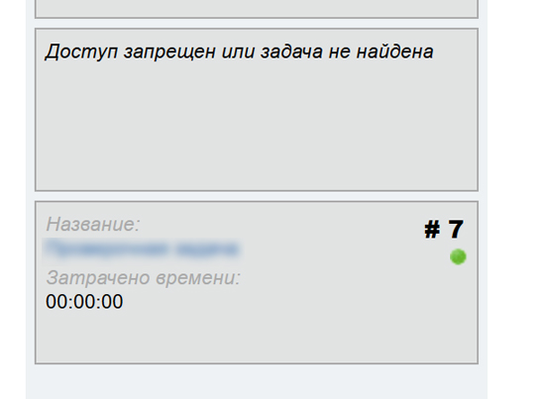

- Текущая задача пользователя
На странице «Моя текущая задача» каждому пользователю портала отображается детальная информация по первой задаче в его очереди.

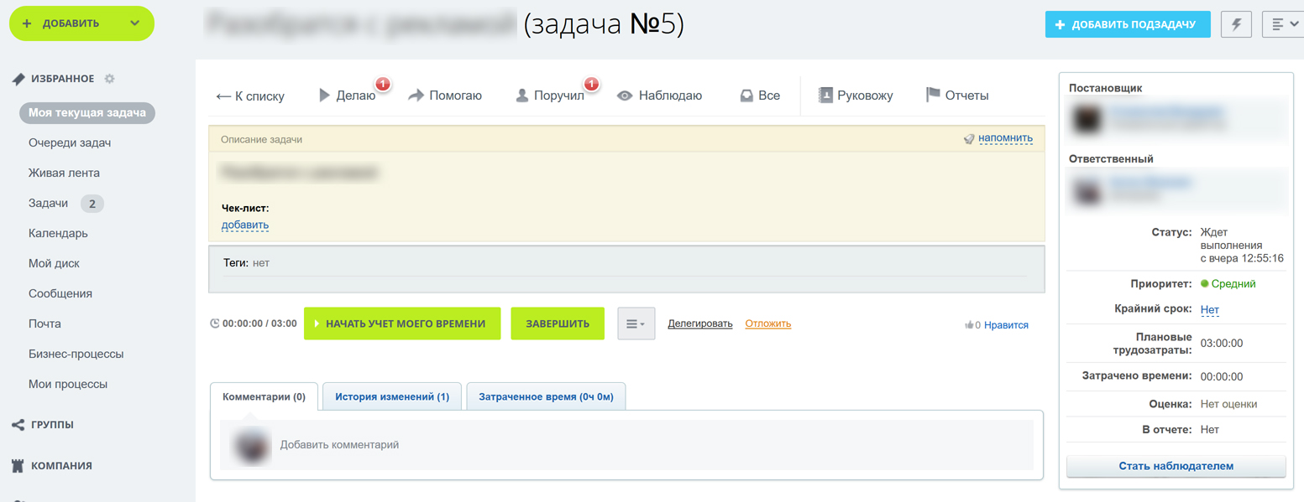
Пример интерфейса.

Детальная информация по задаче выводится стандартным компонентом битрикс «Просмотр задачи» (bitrix:tasks.task.detail).

- Права доступа.

Все действия над задачами, выполняемые решением, используют API модуля tasks. Поэтому доступность их определяется штатным функционалом портала и ни в коем случае не обходит общих прав доступа.

